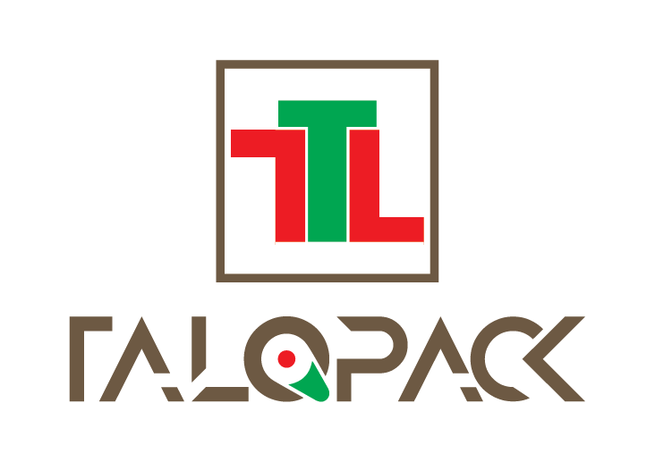 | CÔNG TY TNHH TĂNG LONG PACK | Mã hiệu:
 | CÔNG TY TNHH TĂNG LONG PACK | Soát xét:
 | KIỂM TRA MARKETING | Hiệu lực:
 | KIỂM TRA MARKETING | Trang:

KIỂM TRA MARKETING

1. Kiểm tra kế hoạch năm
2. Kiểm tra doanh lợi
3. Kiểm tra chiến lược

